№  п/п | Ф.И.О. педагога | Название программы | Срок реализации | Возраст детей | Краткая характеристика программы
Художественная направленность

1 | Хвалов  Михаил  Александрович  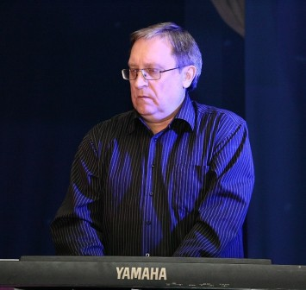  Образование высшее | «Калейдоскоп» | 3 | 12-17 | Программа адресована любителям, которые решили научиться аккомпанировать себе по слуху и буквенным обозначениям аккордов, а затем играть в составе группы разный песенный материал: романсы, русские народные, авторские, лирические, современные, шуточные и многие другие.

